导师姓名：刘飞

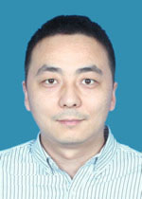
个人照片

导师照片

导师简介：
刘飞，男，1978年12月出生，工学博士，硕士生导师。江苏省“双创计划”双创博士科技副总。
长期从事环境工程领域研究工作，在环保新材料的开发和技术推广应用等方面开展研究，现主持江苏省产学研合作项目2项，政府服务重大项目1项，国家地方联合工程研究中心开放基金项目1项，企业委托横向研发项目6项，以第一作者或通讯作者在Journal of Hazardous Materials、Separation and Purification Technology、Environmental Research等TOP期刊上发表SCI论文10余篇，荣获中国商业联合会科学技术奖二等奖1项，淮安市自然科学优秀论文二等奖1项。

招生方向：材料与化工（应用化学；材料工程）
联系方式：liufei@hyit.edu.cn, 电话 15861748263

